Спортивная конкурсная программа «Путешествие в Спортландию»
6 мая, в 16.00 работники Детского отдела МКУК «Центральная библиотека городского поселения г. Поворино» Т. В. Васильева и Е. А. Черкасова подготовили и провели спортивную конкурсную программу «Путешествие в Спортландию», приуроченную к открытию в городе парка Победы. В мероприятии приняли участие ребята из 3 – х классов городских школ.
Цель: развитие и укрепление здоровья учащихся.
Задачи:
- пропаганда и популяризация спорта и здорового образа жизни;
- развитие личности ребёнка на основе овладения физической культурой;
- воспитание чувства коллективизма, товарищества, патриотизма, взаимовыручки, творческого мышления;
- привлечение детей к физической культуре, как наиболее эффективной и доступной форме спорта.
На импровизированной спортивной площадке собрались не только участники соревнований, но их группы поддержки, куда входили мамы, папы, бабушки, дедушки, братья и сестры.
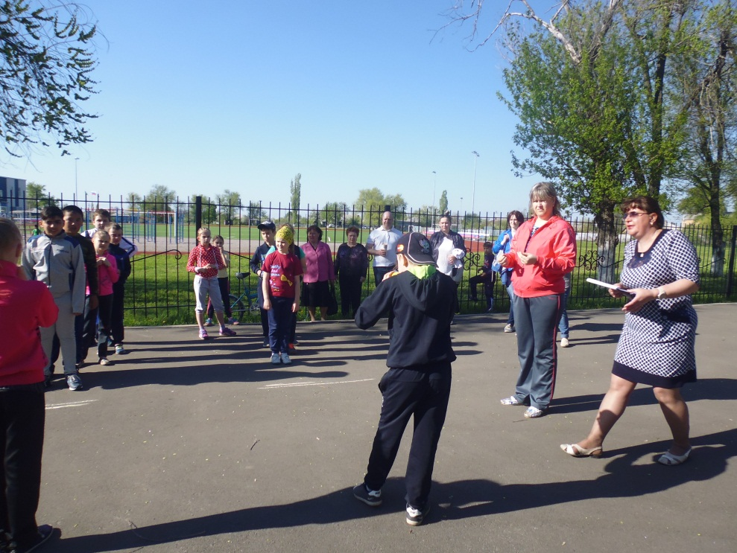
В начале программы каждая команда рассказала немного о себе, ведущая представила членов жюри и наша игра началась.
В первом конкурсе «Разминка» ребятам предстояло проверить силу духа, надув воздушный шар, затем капитаны команд должны были вспомнить все своих игроков поименно и маркером на шарике написать их имена. Здесь же одному из членов команды предстояло лопнуть этот шар без помощи рук, проявив смекалку и ловкость. А оставшиеся игроки с помощью пантомимы показали, какой же вид спорта был зашифрован в их записке, которую они нашли в поверженном воздушном шарике.
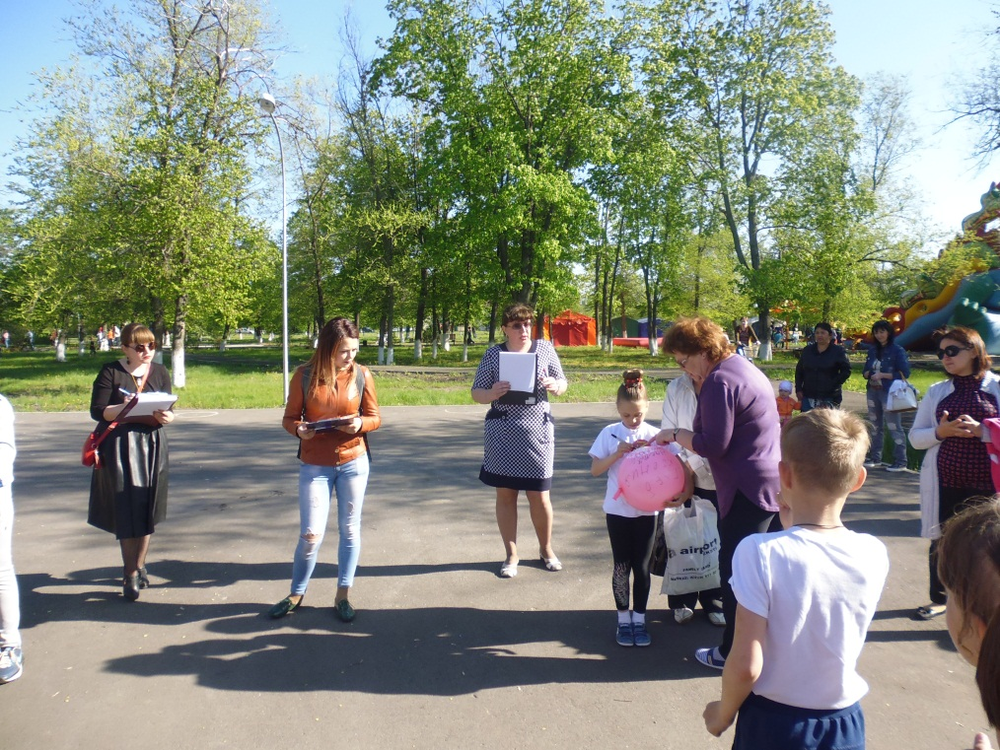
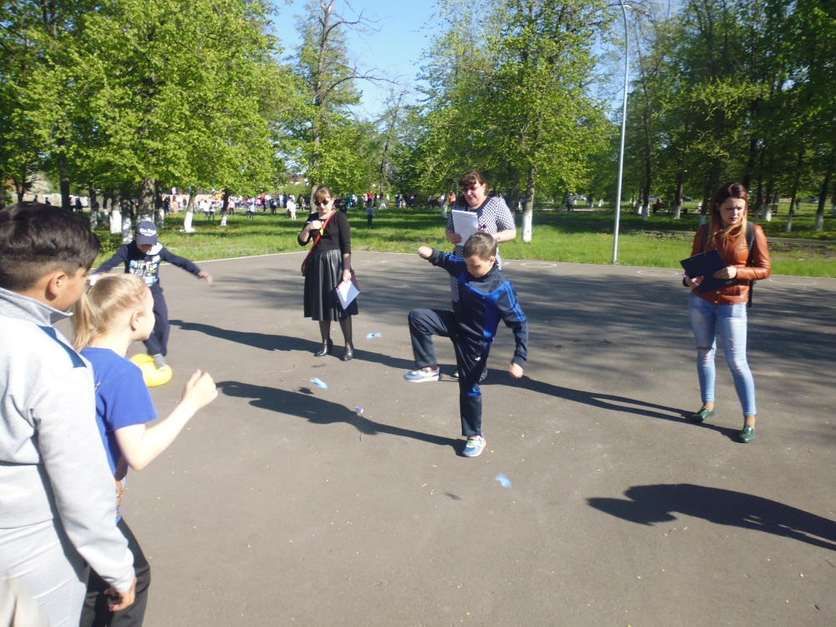
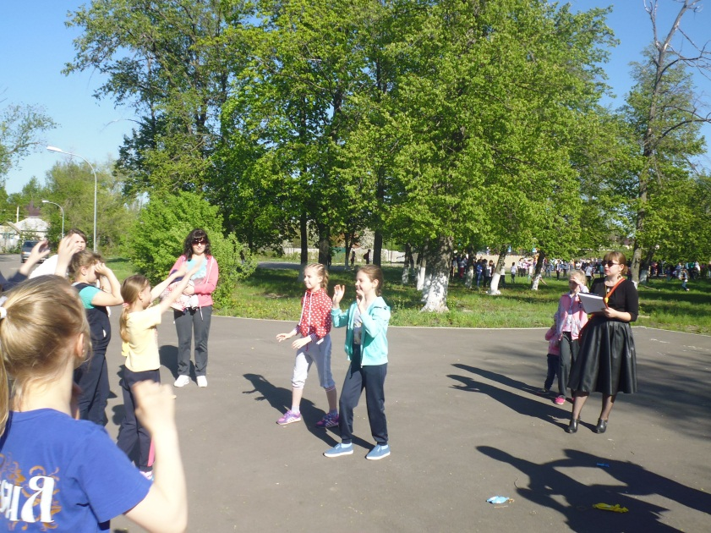
Затем были такие конкурсы, как «Достань»,
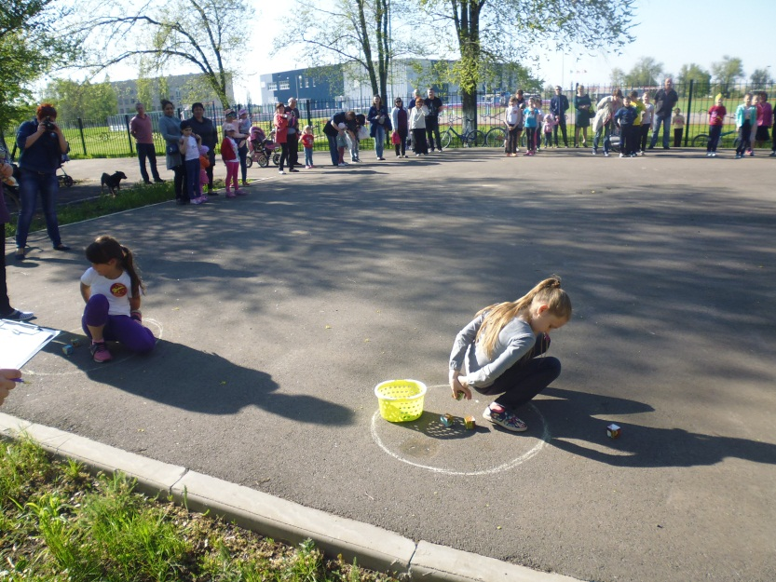
«Догони и прокати», «Большой башмак»,
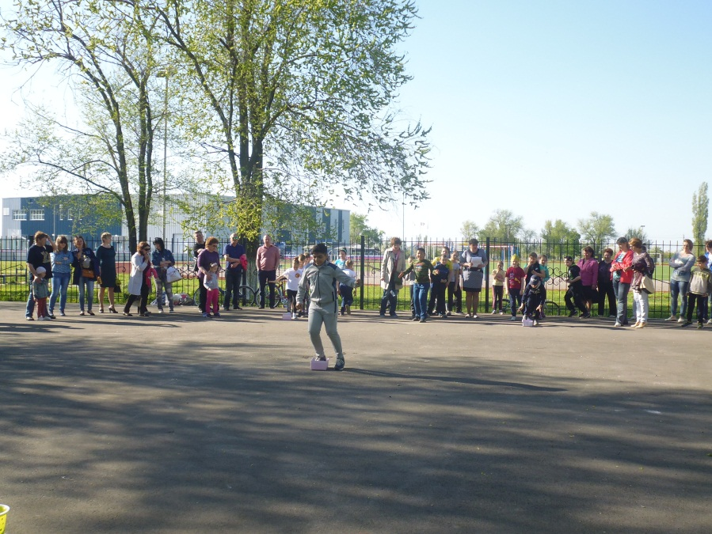
«Кто быстрее».
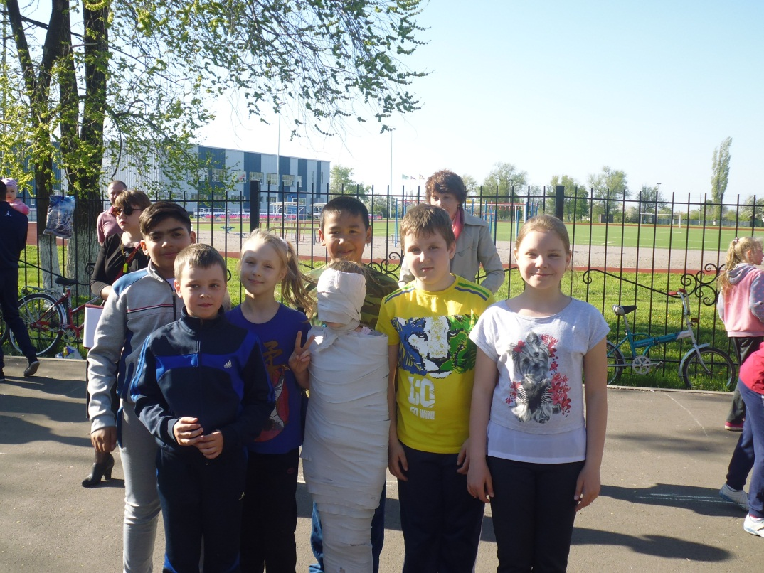
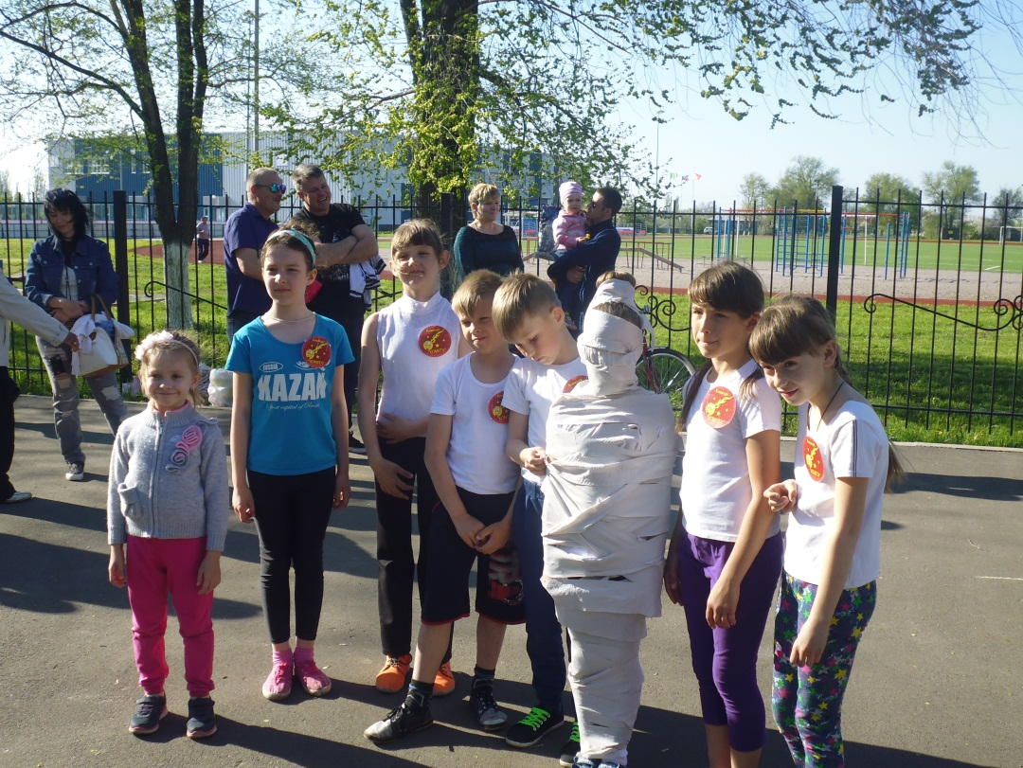
Здесь же ребята с удовольствием участвовали в конкурсах «Спортивная ходьба», «Мячики – скакалки», «Толкание ядра», «Официант».
Интересными и немного сложноватыми для игроков стали конкурсы «Меткий стрелок», где участникам нужно было метать мячи. Здесь лучший результат показала команда «Комета» из МКОУ «СОШ № 3», забив 5 мячей из14 возможных;
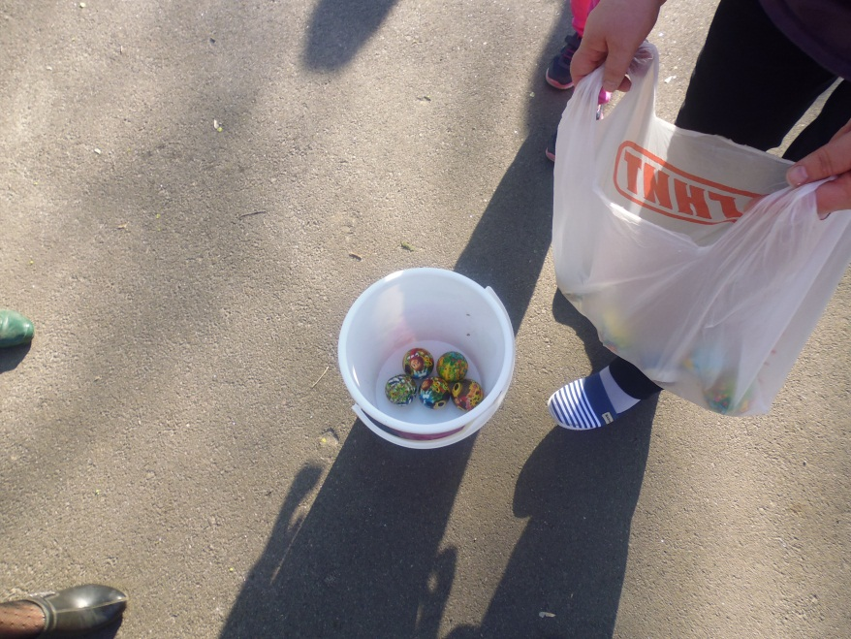
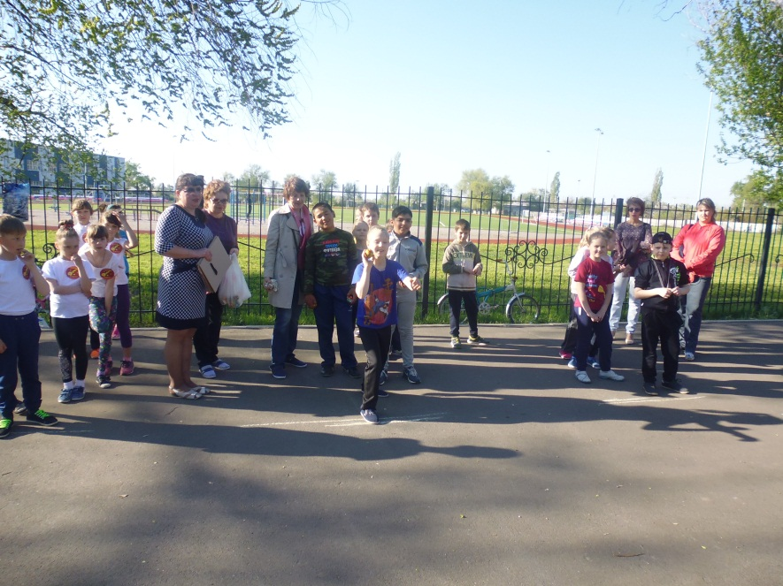
«Собери картошку»,
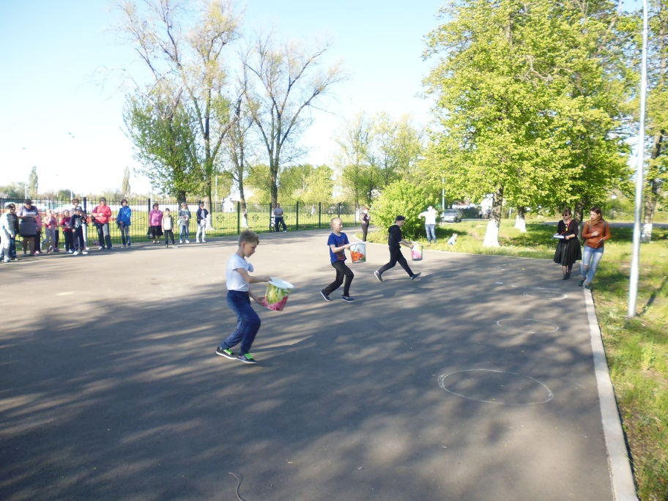
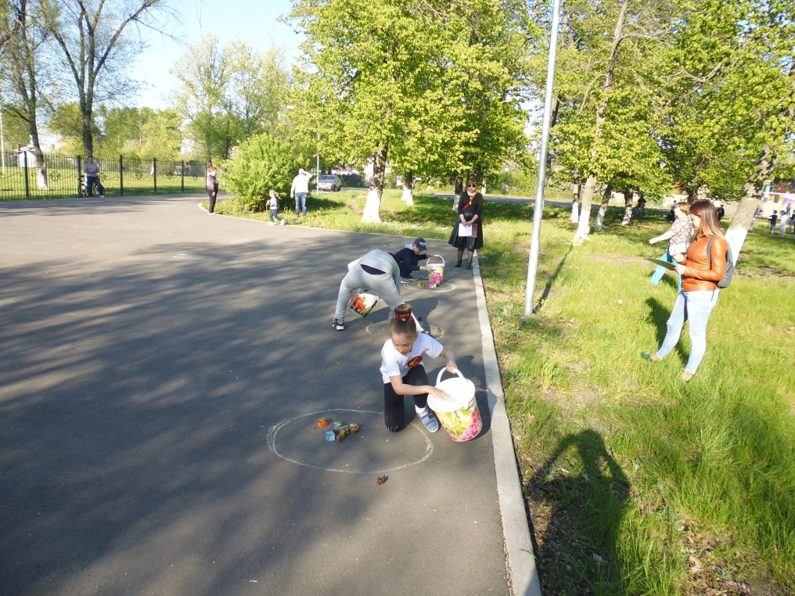
и конкурс «Лыжня», который был заключительным.
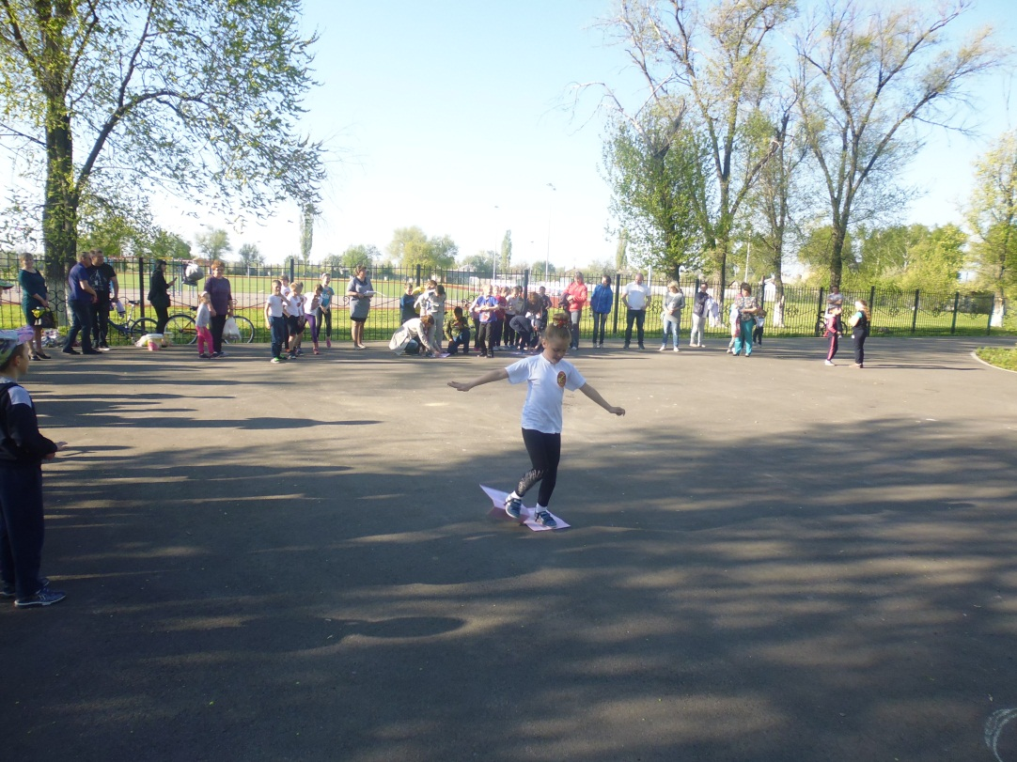
Пока команды отдыхали, жюри подвело итоги конкурсной программы. И вот результат. Первое место с большим отрывом завоевала команда «Верные друзья» из первой городской школы, второе место досталось по праву команде «Комета» из МКОУ «СОШ № 3», а третье место заняла команда «Стрижи» из второй городской школы, проиграв всего 1 балл.
Ведущая Т. В. Васильева поблагодарила всех участников команд за выдержку, ловкость, силу, быстроту, умение работать в команде. А главное – все стали чуточку дружнее, получили заряд бодрости, энергии и массу положительных эмоций!
Команда - победительница
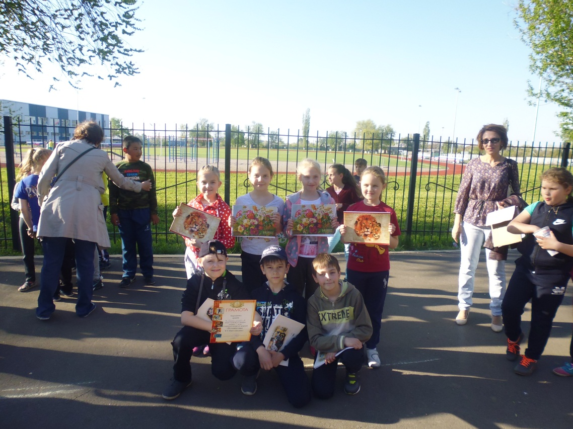
Серебряные призеры
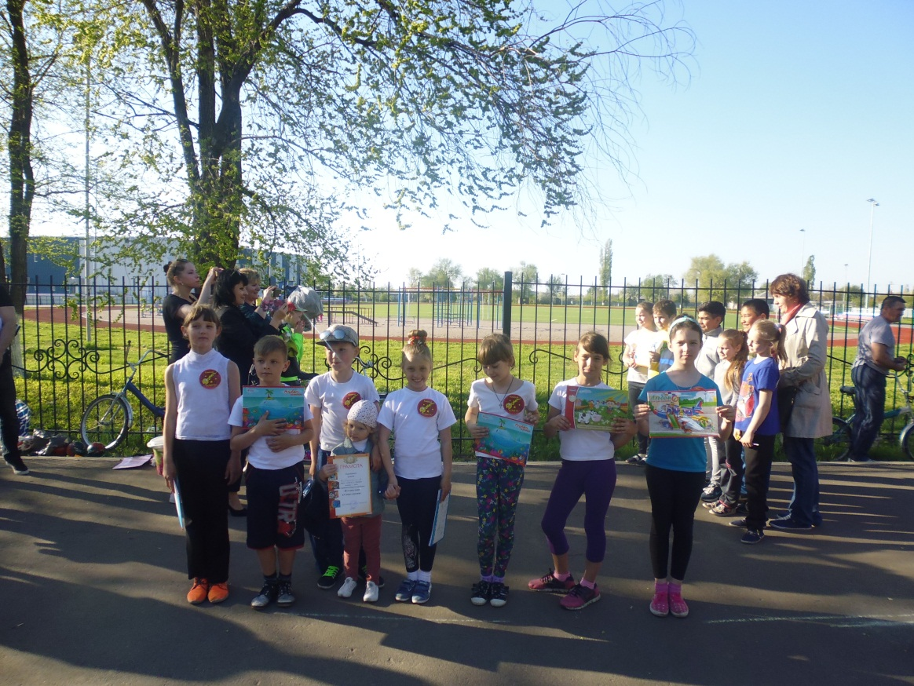

Команда «Стрижи», занявшая 3 место.
